对象状态与一级缓存

状态介绍
- hibernate 规定三种状态：瞬时态、持久态、脱管态
- 状态
瞬时态：transient，session没有缓存对象，数据库也没有对应记录。
OID特点：没有值
持久态：persistent，session缓存对象，数据库最终会有记录。（事务没有提交）
OID特点：有值
脱管态：detached，session没有缓存对象，数据库有记录。
OID特点：有值

转换
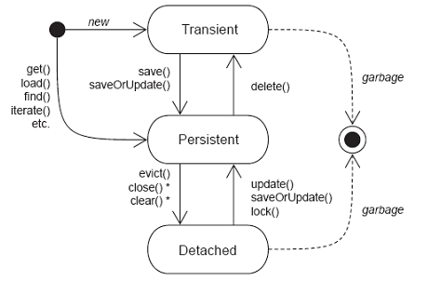

瞬时态/临时态
- 获得：一般都只直接创建（new）
- 瞬时态 转换 持久态
一般操作：save方法、saveOrUpdate
- 瞬时态 转换 脱管态
一般操作：通过setId方法设置数据

例如：
User user = new User(); //瞬时态
user.setUid(1); //脱管态

持久态
- 获得：
查询操作：get、loat、createQuery、createCriteria 等 获得都是持久态【】
执行save之后持久态
执行update之后持久态
- 持久态 转换 瞬时态
官方规定执行delete() --民间：删除态
- 持久态 转换 脱管态
session没有记录
session.close () 关闭
session.clear() 清除所有
session.evict(obj) 清除指定的PO对象

脱管态/游离态
- 获得：
创建、并设置OID的
通过api获得
- 脱管态 转换 瞬时态
手动去除OID，设置成默认值
- 脱管态 转换 持久态
一般操作：update（）、saveOrUpdate

@Test
public void demo01(){
User user = new User(); //瞬时态
user.setUsername("jack");
user.setPassword("1234"); //瞬时态（与oid没有关系）

Session session = factory.openSession();
session.beginTransaction();

session.save(user); //持久态
//---- 持久态就应该有持久态的行为（特性）

// user.setUsername("rose"); //持久态对象 被修改后，hibernate将自动生成update语句
// session.flush();

session.getTransaction().commit();
session.close();

System.out.println(user); //脱管态
}

一级缓存

介绍
- 一级缓存：又称为session级别的缓存。当获得一次会话（session），hibernate在session中创建多个集合（map），用于存放操作数据（PO对象），为程序优化服务，如果之后需要相应的数据，hibernate优先从session缓存中获取，如果有就使用；如果没有再查询数据库。当session关闭时，一级缓存销毁。

一级缓存操作

证明一级缓存
@Test
public void demo02(){
//证明一级缓存
Session session = factory.openSession();
session.beginTransaction();

//1 查询 id = 1
User user = (User) session.get(User.class, 1);
System.out.println(user);
//2 再查询 -- 不执行select语句，将从一级缓存获得
User user2 = (User) session.get(User.class, 1);
System.out.println(user2);

session.getTransaction().commit();
session.close();
}

移除
@Test
public void demo03(){
//清除缓存
Session session = factory.openSession();
session.beginTransaction();

User user = (User) session.get(User.class, 1); //--select
System.out.println(user);

//清除
//session.clear();
session.evict(user);

// 一级缓存没有缓存对象，从数据库直接查询
User user2 = (User) session.get(User.class, 1); //--select
System.out.println(user2);

session.getTransaction().commit();
session.close();
}

一级缓存快照【掌握】
- 快照：与一级缓存一样的存放位置，对一级缓存数据备份。保证数据库的数据与 一级缓存的数据必须一致。如果一级缓存修改了，在执行commit提交时，将自动刷新一级缓存，执行update语句，将一级缓存的数据更新到数据库。
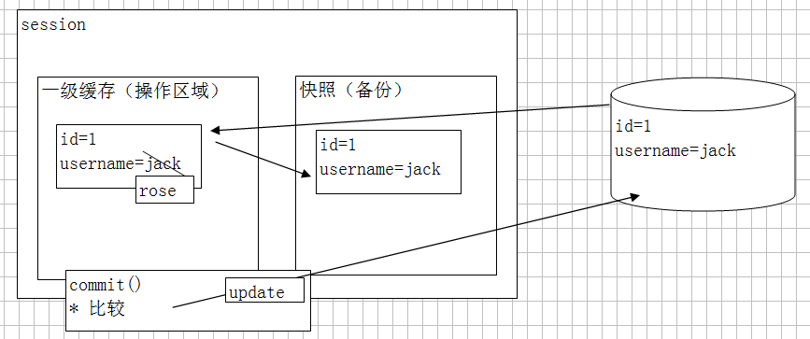

refresh 刷新
- refresh 保证 一级缓存的数据 与 数据库的数据 保持一致。将执行select语句查询数据库，将一级缓存中的数据覆盖掉。只要执行refresh都将执行select语句。
@Test
public void demo04(){
//刷新
Session session = factory.openSession();
session.beginTransaction();

User user = (User) session.get(User.class, 1); //--select
System.out.println(user);

session.refresh(user);

session.getTransaction().commit();
session.close();
}

快照演示（一级缓存刷新）
@Test
public void demo05(){
//快照
Session session = factory.openSession();
session.beginTransaction();

User user = (User) session.get(User.class, 1); //--select
System.out.println(user);

//修改持久态对象内容（一级缓存内容）--默认在commit时，将触发update语句。
user.setUsername("rose2");

session.getTransaction().commit();
session.close();
}

- 问题：一级缓存什么时候刷新？（了解）
默认情况提交（commit()）刷新。

@Test
public void demo06(){
//设置刷新时机
Session session = factory.openSession();
session.beginTransaction();

//1 设置
session.setFlushMode(FlushMode.MANUAL);

User user = (User) session.get(User.class, 1);
user.setUsername("rose4");

//1 查询所有 -- AUTO , 查询之前先更新，保存一级缓存和数据库一样的
//List<User> allUser = session.createQuery("from User").list();

//2手动刷新 --MANUAL 将执行update，注意：一级缓存必须修改后的
session.flush();

// 如果MANUAL 在执行commit 不进行update
session.getTransaction().commit();
session.close();
}

PO对象操作

save & persist
- save方法：瞬时态 转换 持久态 ,会初始化OID
1.执行save方法，立即触发insert语句，从数据库获得主键的值（OID值）
2.执行save方法前，设置OID将忽略。
3.如果执行查询，session缓存移除了，在执行save方法，将执行insert
@Test
public void demo01(){
User user = new User();
user.setUid(100);
user.setUsername("jack");
user.setPassword("1234");

Session session = factory.openSession();
session.beginTransaction();

session.save(user);

session.getTransaction().commit();
session.close();
}

@Test
public void demo03(){
//代理 assigned
User user = new User();
//user.setUid(100);
user.setUsername("jack");
user.setPassword("1234");

Session session = factory.openSession();
session.beginTransaction();

session.save(user);

session.getTransaction().commit();
session.close();
}

- 注意：持久态对象不能修改OID的值
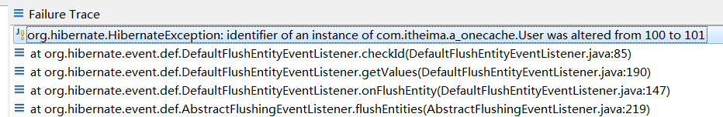
@Test
public void demo04(){

Session session = factory.openSession();
session.beginTransaction();

User user = (User) session.get(User.class, 100);
user.setUid(101);

session.save(user);

session.getTransaction().commit();
session.close();
}
- persist方法：瞬时态 转换 持久态 ,不会立即初始化OID

注意： persist方法不会立即得到ID,所以执行sql语句的时机要靠后.

update
- update：脱管态 转换 持久态
如果OID在数据存放的，将执行update语句
如果OID不存在将抛异常
@Test
public void demo01(){
//自然 assigned
User user = new User();
user.setUid(101);
user.setUsername("jack1");
user.setPassword("12345");

Session session = factory.openSession();
session.beginTransaction();

session.update(user);

session.getTransaction().commit();
session.close();
}

- 注意1：如果数据没有修改，执行save方法，将触发update语句。
查询速度 比 更新速度快
通过<class select-before-update> 来设置更新前先查询，如果没有改变就不更新。
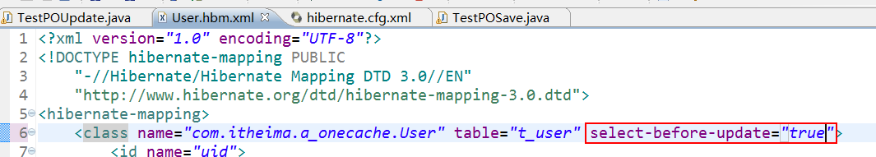

总结：
update 之后对象 持久态

@Test
public void demo03(){
// merge 合并
User user = new User();
user.setUid(1);
user.setUsername("jack3");
user.setPassword("12345");

Session session = factory.openSession();
session.beginTransaction();

// 1 oid =1 持久态对象
User user2 = (User) session.get(User.class, 1);

// session.update(user);
session.merge(user);

session.getTransaction().commit();
session.close();
}

saveOrUpdate
- 代理主键：
判断是否有OID
如果没有OID，将执行insert语句
如果有OID，将执行update语句。
@Test
public void demo02(){
// 代理 native
User user = new User();
// user.setUid(2);
user.setUsername("jack2");
user.setPassword("12345");

Session session = factory.openSession();
session.beginTransaction();

session.saveOrUpdate(user);

session.getTransaction().commit();
session.close();
}

- 自然主键：
先执行select语句，查询是否存放
如果不存在，将执行insert
如果存在，将执行update
@Test
public void demo02(){
// 自然 assigned
User user = new User();
user.setUid(2);
user.setUsername("jack2333");
user.setPassword("12345333");

Session session = factory.openSession();
session.beginTransaction();

session.saveOrUpdate(user);

session.getTransaction().commit();
session.close();
}

- 注意1：native下，默认OID是否存在，使用默认值。例如：Integer 默认null
通过<id unsaved-value="1"> 修改使用默认值，如果设置1进行insert语句。此内容提供hibernate使用的，录入到数据库后，采用自动增长。
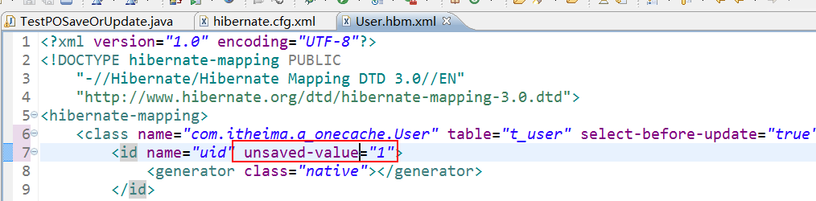

delete

总结：
PO对象状态：瞬时态、持久态、脱管态
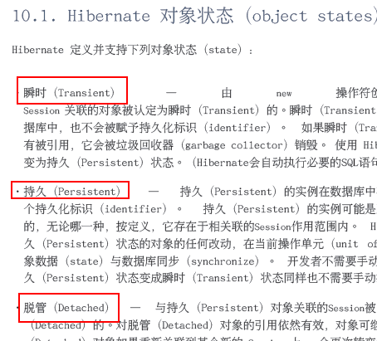

多表设计
- 在开发中，前期进行需求分析，需求分析提供E--R图，根据ER图编写表结构。
- 表之间关系存在3种：一对多、多对多、一对一。（回顾）
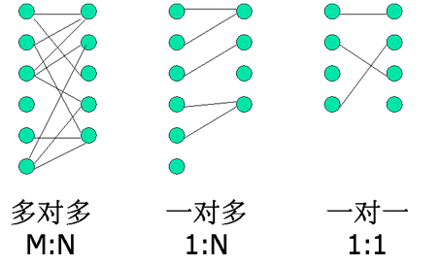
一对多：1表（主表）必须主键 和 多表（从表）必须外键，主表的主键 与 从表外键 形成主外键关系
多对多：提供中间表（从表），提供2个字段（外键）分别对应两个主表。
一对一：？？？

- 面单对象描述 对象与对象 之间关系？【掌握】
一对多：客户和订单
private class Customer{
//一对多：一个客户 拥有 多个订单
private Set<Order> orderSet;
}
private class Order{
//多对一：多个订单 属于 一个客户
private Customer customer;
}
多对多：Student学生 和 Course课程
private class Student{
//多对多：多个学生（当前）学习 【不同课程】
private Set<Course> courseSet ...;
}
private class Course{
//多对多：多个课程 可以被 【不同学生】学习
private Set<Student> student = ...;
}
一对一：公司company 和 地址address
private class Company{
private Address address;
}
private class Address{
private Company company;
}

关联关系映射

一对多实现【掌握】

实现类
public class Customer {

private Integer cid;
private String cname;

//一对多：一个客户（当前客户） 拥有 【多个订单】
// * 需要容器存放多个值，一般建议Set （不重复、无序）
// * 参考集合：List、Map、Array等
// ** 建议实例化--使用方便
private Set<Order> orderSet = new HashSet<Order>();

public class Order {
private Integer xid;
private String price;

//多对一：多个订单属于【一个客户】
private Customer customer;

配置文件
- Customer.hbm.xml
<class name="com.itheima.b_onetomany.Customer" table="t_customer">
<id name="cid">
<generator class="native"></generator>
</id>
<property name="cname"></property>

<!-- 一对多：一个客户（当前客户） 拥有 【多个订单】
1 确定容器 set <set>
2 name确定对象属性名
3 确定从表外键的名称
4 确定关系，及另一个对象的类型
注意：
在hibernate中可以只进行单向配置
每一个配置项都可以完整的描述彼此关系。
一般情况采用双向配置，双方都可以完成描述表与表之间关系。
-->
<!-- 一对多：一个客户（当前客户） 拥有 【多个订单】 -->
<set name="orderSet" cascade="delete-orphan">
<key column="customer_id"></key>
<one-to-many class="com.itheima.b_onetomany.Order"/>
</set>
</class>

- Order.hbm.xml
<class name="com.itheima.b_onetomany.Order" table="t_order">
<id name="xid">
<generator class="native"></generator>
</id>
<property name="price"></property>

<!-- 多对一：多个订单属于【一个客户】
* name 确定属性名称
* class 确定自定义类型
* column 确定从表的外键名称
-->
<many-to-one name="customer" class="com.itheima.b_onetomany.Customer" column="customer_id"></many-to-one>

</class>

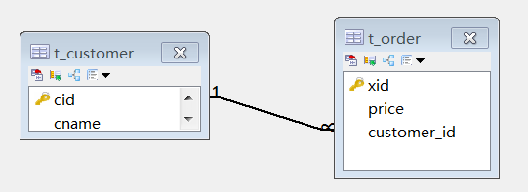

一对多操作

保存客户
@Test
public void demo01(){
// 1 创建客户，并保存客户--成功
Session session = factory.openSession();
session.beginTransaction();

Customer customer = new Customer();
customer.setCname("田志成");

session.save(customer);

session.getTransaction().commit();
session.close();
}

保存订单
@Test
public void demo02(){
// 2 创建订单，保存订单--成功，外键为null
Session session = factory.openSession();
session.beginTransaction();

Order order = new Order();
order.setPrice("998");

session.save(order);

session.getTransaction().commit();
session.close();
}

客户关联订单，只保存客户
@Test
public void demo03(){
// 3 创建客户和订单，客户关联订单，保存客户？
Session session = factory.openSession();
session.beginTransaction();

//1 客户和订单
Customer customer = new Customer();
customer.setCname("成成");

Order order = new Order();
order.setPrice("998");

//2 客户关联订单
customer.getOrderSet().add(order);

//3 保存客户
session.save(customer);

session.getTransaction().commit();
session.close();
}

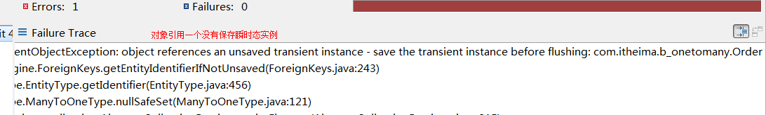

双向关联，使用inverse
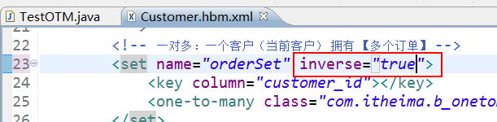

@Test
public void demo04(){
// 4 创建客户和订单，客户关联订单，订单也关联客户，保存客户和订单？
// * 开发中优化程序 ， n + 1 问题？
// ** 解决方案1：客户不关联订单 ,不建议
// ** 解决方案2：客户放弃对订单表外键值的维护。
// **** Customer.hbm.xml <set name="orderSet" inverse="true">
// ** inverse 将维护外键值的权利交予对象。相当于自己放弃。（反转）
Session session = factory.openSession();
session.beginTransaction();

//1 客户和订单
Customer customer = new Customer();
customer.setCname("成成");

Order order = new Order();
order.setPrice("998");

//2 客户关联订单
customer.getOrderSet().add(order);
//3 订单也关联客户
order.setCustomer(customer);

//4 保存客户
// * 1 save(order) -- insert --> 1,998 null
// * 2 订单管理客户，此时null --预留update --> 更新所有（正常设置）
// * 3 save(customer) -- insert --> 1,成成
// * 4 客户关联订单 --> 预留update --> 更新订单外键 （维护外键）
// * 5 提交commit --> 执行2 和 4
session.save(order);
session.save(customer);

session.getTransaction().commit();
session.close();
}

- 在一对多开发中，一方一般都放弃对外键值的维护。及<set inverse="true

级联操作（读、理解）

save-update 级联保存或更新
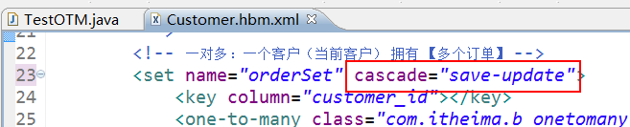

@Test
public void demo032(){
// 32 创建客户和订单，客户关联订单，保存客户？ --抛异常
// ** 解决方案2：级联操作--级联保存或更新
// ** Customer.hbm.xml <set cascade="save-update">
// ** 在保存客户的同时，一并保存订单
Session session = factory.openSession();
session.beginTransaction();

//1 客户和订单
Customer customer = new Customer(); //瞬时态
customer.setCname("成成");

Order order = new Order(); //瞬时态
order.setPrice("998");

//2 客户关联订单
customer.getOrderSet().add(order);

//3 保存客户
session.save(customer); //持久态
// 关联操作都是持久态的，此时 持久态Customer 引用 一个 瞬时态的Order 抛异常

session.getTransaction().commit();
session.close();
}

delete 级联删除
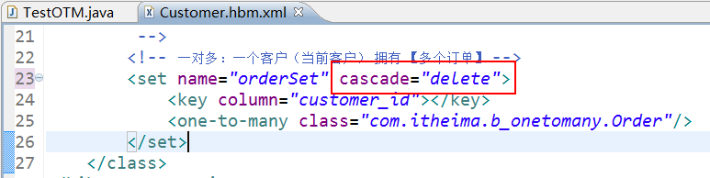
@Test
public void demo05(){
// 5 查询客户，并删除(持久态)
// 默认：当删除客户，默认将订单外键设置成null。
// 级联删除：删除客户时，并将客户的订单删除。
// ** Customer.hbm.xml <set name="orderSet" cascade="delete">
Session session = factory.openSession();
session.beginTransaction();

Customer customer = (Customer) session.get(Customer.class, 10);

session.delete(customer);

session.getTransaction().commit();
session.close();
}

孤儿删除
- 一对多关系，存在父子关系。1表（主表）可以成为父表，多表（从表）也可以子表。
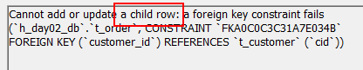
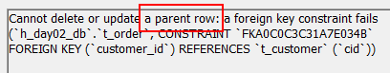
总结：
主表不能删除，从表已经引用（关联）的数据
从表不能添加，主表不存在的数据。

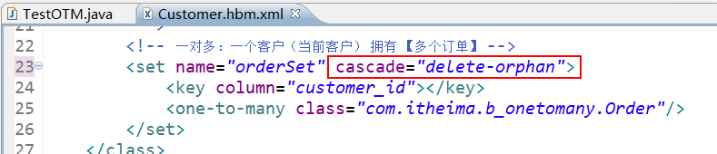
@Test
public void demo06(){
// 6 查询客户，并查询订单，解除客户和订单订单的关系
// * 默认：客户和订单解除关系后，外键被设置成null，此时订单就是孤儿。客户和订单都存在。
// * 孤儿删除（孤子删除），当订单称为孤儿，一并删除。客户仍存在。
Session session = factory.openSession();
session.beginTransaction();

//1 查询客户
Customer customer = (Customer) session.get(Customer.class, 9);

//2查询订单
Order order = (Order) session.get(Order.class, 8);

//3 解除关系
customer.getOrderSet().remove(order);

session.getTransaction().commit();
session.close();
}

总结
save-update：A保存，同时保存B
delete：删除A，同时删除B，AB都不存在
delete-orphan：孤儿删除，解除关系，同时将B删除，A存在的。
如果需要配置多项，使用逗号分隔。<set cascade="save-update,delete">

all : save-update 和 delete 整合
all-delete-orphan : 三个整合

